Фотоефект. Досліди 0. Г. Столєтова. Закони зовнішнього фотоефекту. Рівняння фотоефекту. Застосування фотоефекту.
Повторимо матеріал який ми вивчали на попередніх уроках https://www.youtube.com/watch?v=UMF0HnznuLc&t=1s
Перевіримо що ви запам’ятали за допомогою тестів https://naurok.com.ua/test/join?gamecode=450109 або join.naurok.ua Код доступу 450109. Завдання необхідно виконати до 9 квітня 11:00.
Сьогодні ми вивчаємо тему
«Фотоефект. Досліди 0. Г. Столєтова. Закони зовнішнього фотоефекту. Рівняння фотоефекту. Застосування фотоефекту.»
Наше завдання на сьогоднішній урок: з'ясувати, яку дію може чинити світло на речовину, яким фізичним законам цей ефект підкоряється, і від яких характеристик світла і речовини залежить.
Відкриваємо підручник http://shkola.in.ua/1149-fizyka-11-klas-bar-iakhtar-2019.html § 34
Переглянемо відео та законспектуємо головне
https://www.youtube.com/watch?v=H4OByjiM4KU
Опорний конспект

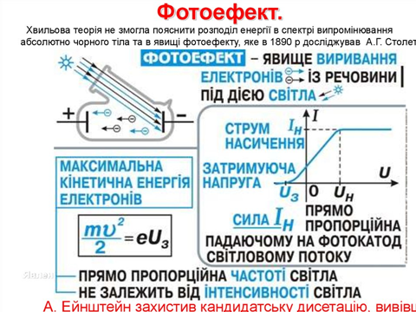
С пробуємо розв'язати завдання
Спробуємо розв'язати завдання
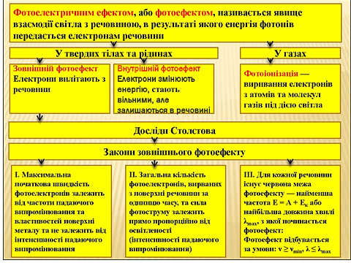
Вправа 34 № 1
https://www.youtube.com/watch?v=GIR3QMbca3k&list=PLSLajZxJCN0i7LG1iAWTFSv1yV4Ub-sGo&index=166
Вправа 34 № 2
https://www.youtube.com/watch?v=GNLNiA7UOV8&list=PLSLajZxJCN0i7LG1iAWTFSv1yV4Ub-sGo&index=167
Домашнє завдання Вправа 34 № 4
Карантин це не канікули тому виконуємо домашні завдання вчасно і надсилаємо на перевірку.

